080323
La mort de Perrot
La Verrie
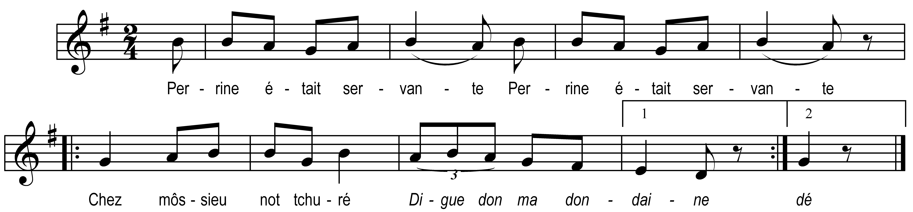

Perrine était servante (bis)
Chez Môssieu not’ tchuré

Digue don ma dondaine
Chez Môssieu not’ tchuré

Digue don ma dondé

Perrot s’en fût la voire (bis)
Bé tard après souper

Digue don ma dondaine
Bé tard après souper
Digue don ma dondé

V’là m’sieu l’tchuré tch’arrive (bis)
Oùr vas-j’y m’y cacher

Cale té dans tchio coffre (bis)
I t’baill’rai-z-à manger

Mais pendant cinq semaines (bis)
La bell’ l’a-t-oublié

Quand alle ouvrit tchio coffre (bis)
Les rats l’aviant mangé

O restait bé tchiéqu’ chouse (bis)
Les boutans d’san gilet

Le tchibi d’sa tchulotte (bis)
La quoue de san bounnet

Ol était grond dommage (bis)
Tchiétait in ban valet

L’fasait danser les feilles (bis)
Avec san flageoulet

Note du collecteur : Vendée Historique sans musique.

